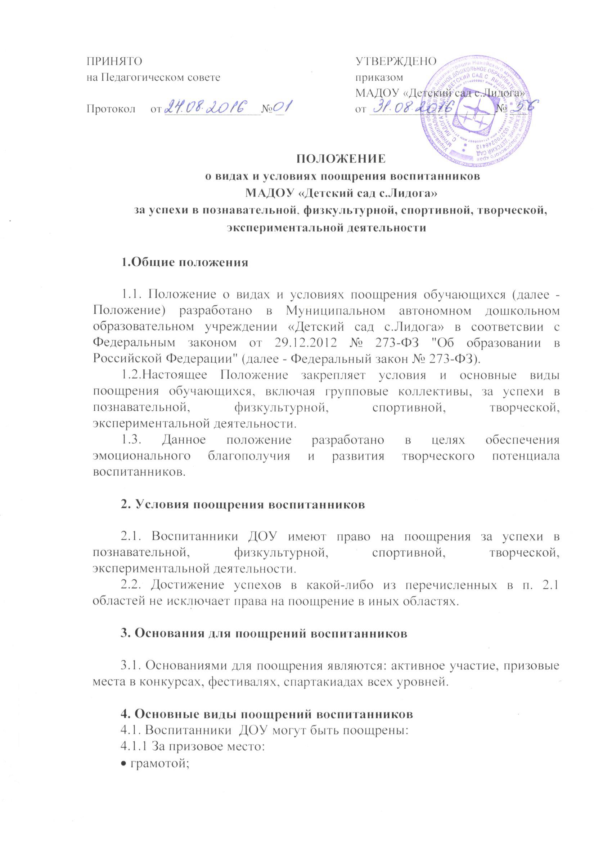
• дипломом;
• памятным подарком.
4.1.2. За активное участие:
• сертификатом участника;
• благодарственным письмом;
• памятным подарком.

5. Поощрение групповых коллективов воспитанников
5.1.Групповые коллективы награждаются в случае демонстрации лучших результатов в соревнованиях между группами ДОУ или за результативность участия в соревнованиях регионального, муниципального и др. уровней:
5.1.1.За призовое место:
• грамотой;
• дипломом;
• памятным подарком.
5.1.2. За активное участие:
• сертификатом участника;
• благодарственным письмом;
• памятным подарком

6. Порядок организации поощрения воспитанников
6.1. Обсуждение кандидатур на награждение проводится на педагогическом совете ДОУ на основании отчета ответственных лиц о результатах участия воспитанников в конкурсах, фестивалях, спартакиадах разного уровня.
6.2. Решение педагогического совета о награждении воспитанников вступает в силу после его утверждения приказом заведующего.
6.2. Вручение грамоты, благодарственного письма, диплома, сертификата, памятного подарка проводится администрацией ДОУ в присутствии обучающихся ДОУ и их родителей (законных представителей) во время массовых мероприятий.
6.3. Результаты участия воспитанников в конкурсах, фестивалях, спартакиадах разного уровня могут быть опубликованы на сайте ДОУ.
6.4. В ДОУ осуществляется учет результатов поощрений воспитанников, которые фиксируются в годовом анализе деятельности ДОУ за учебный год.

